DNS详解
（Domain Name System）域名系统
是应用UDP协议的应用层协议。
域名由点、字母数字组成。
域名：顶级域、二级域、三级域、四级域
www.taobao.com
com顶级域
Taobao二级域
www三级域

顶级域
Cn 中国
Uk 英国
Us 美国
Ca 加拿大
通用：
Com 公司
Net 网络服务
Gov 政府

二级域
Aliyun
Amazon
qq
Taobao
Baidu
Google

三级域
Mail
www
Game

DNS-域名服务器
国家和个人都可以搭建

根域名服务器（分布在不同国家）
顶级域名服务器
域名服务器

先访问本地的host--》根--》顶级--》域名服务器
在www.baidu.com,先问本地，再问根：com在哪个顶级域名服务器，在顶级域名服务器问：baidu应该找哪个域名服务器，

DHCP协议
Dynamic Host Configuration Protocol 动态主机设置协议
局域网协议，是应用UDP协议的应用层协议。

过程
DHCP服务器默认监听端口：67
主机使用UDP协议广播，DHCP发现报文
DHCP服务器发出DHCP提供报文
主机向DHCP服务器发出DHCP请求报文
DNCP服务器回应并提供ip地址

HTTP协议
HyperTex Transfer Protocol 超文本出传输协议
带超链接文本

请求方法
请求报文
响应报文

CDN
Content Delivery Network 内容分发网络
像一个项目部署在北京的服务器上，而在广东的用户访问需要不停地转接，才能访问到，可以通过cdn将资源在广东地服务器上备份，那么客户可以直接在广东地服务器上访问即可。

爬虫
百度、谷歌等。

HTTPS
http是明文的，不安全。使用443端口。

对称加密

非对称加密

数字证书
可信任组织颁发给特定对象的认证
证书内容：证书序列号、签名算法、有效期、对象名称、对象公开密钥

SSL
安全套阶层

过程
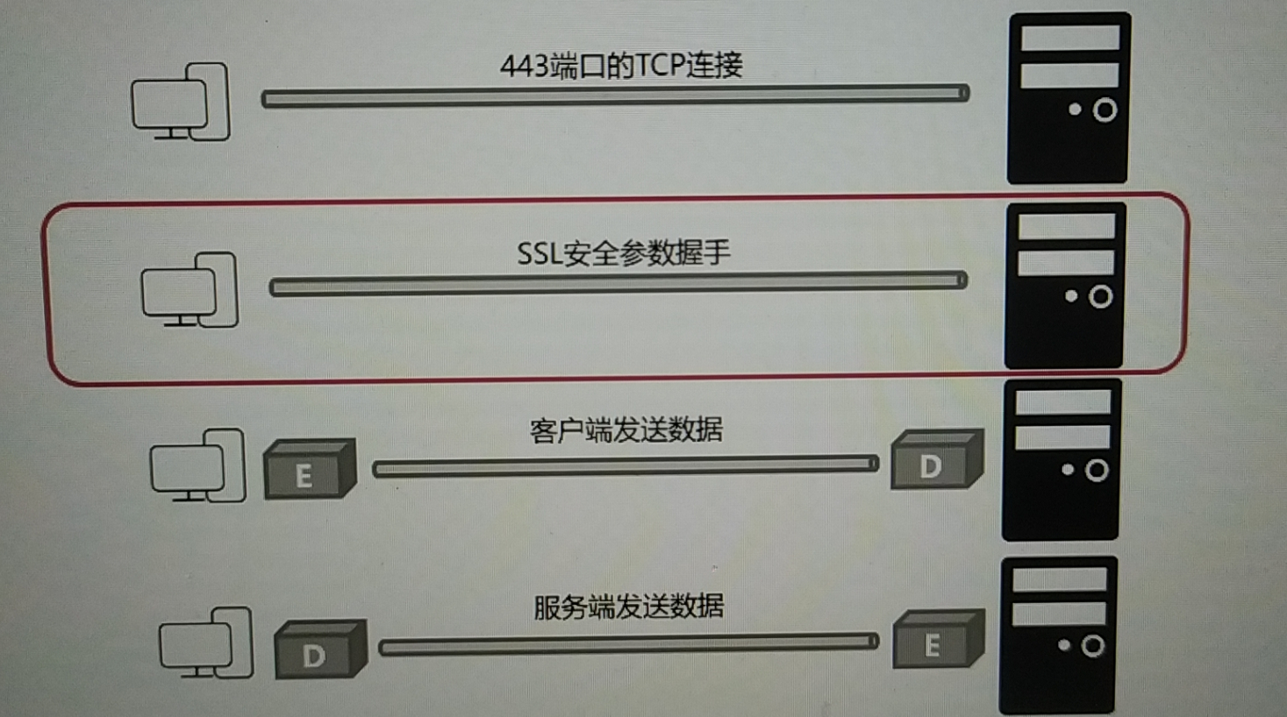

而SSL：

